ｉｎ 戸塚第一小学校学校

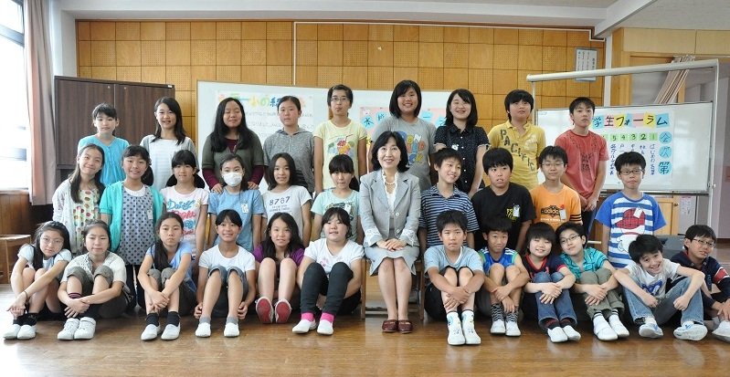
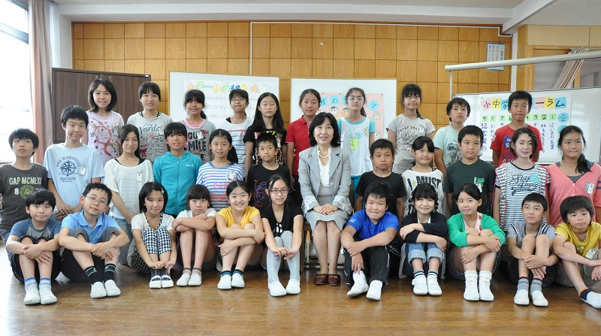

▲6年1組のみなさん ▲6年2組のみなさん
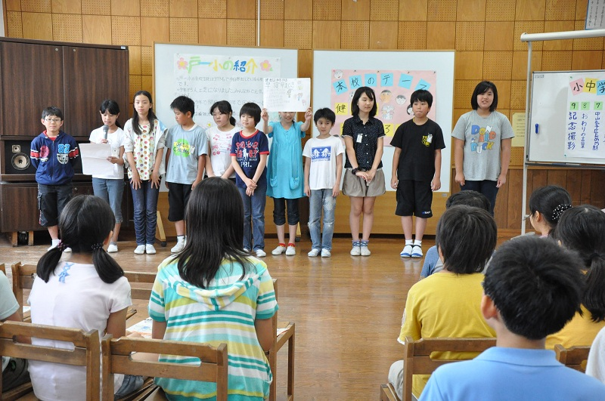
新宿区では、毎年、小・中学生と中山区長が意見を交換する
「小・中学生フォーラム」を開催しています。このフォーラム
は、子どもたちの意見を区の施策の参考にするとともに、子ど
も自身が新宿のまちに関心と愛着を持ち、区政に積極的に参加
することを目的とするものです。
6月25日(火)は、戸塚第一小学校（西早稲田3-10-12、校長:
小林幹夫）の6年生65名が、「健康な体を作ろう！」というテ
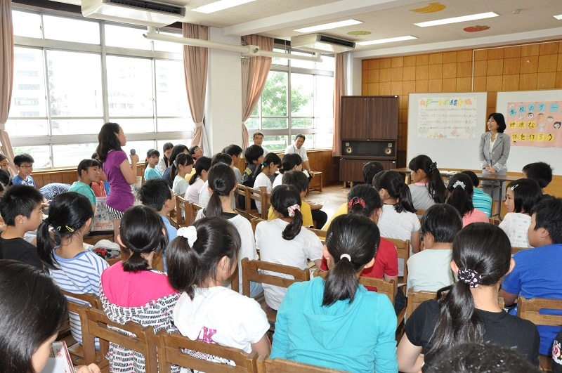
ーマのもと、区長と意見を交換しました。
はじめに、子どもたちから、健康な体づくりのために重要な
生活習慣や食生活について発表がありました。班ごとに事前学
習し、発表することで、子どもたち自身の健康への意識が大変
高まったようでした。
次に、体力向上のために取り組んでいるスポーツや、健康な
生活を送るための心がけについて、子どもたちの意見を聞きま
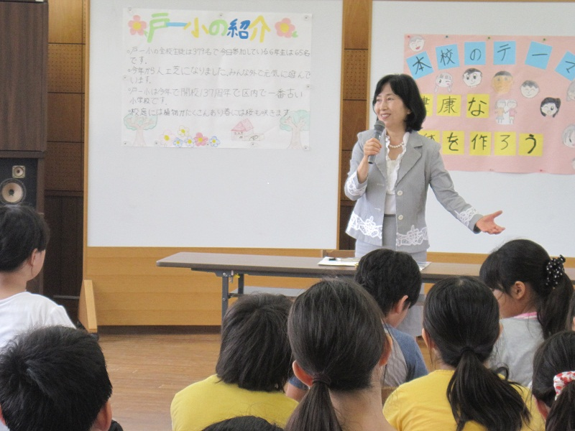
した。子どもたちからは、「早寝早起きをして、1日3回バラン
スのよい食事を心がけている」「野球やサッカーなど、様々なス
ポーツに挑戦する」「フラフープを練習して20分間続けられる
ようになった」など、活発に発言がありました。
続いての区長との意見交換では、子どもたちから区長に対し、
はつらつと積極的に質問や意見が出されました。子どもたちか
ら「区長が健康のために心がけていることは何ですか？」と質
問された区長は、「よく寝てしっかり食事をとり、体を動かすこ
と。この習慣のおかげで、毎日元気に仕事をしています。スポーツに取り組む時間がたくさんある皆さんは、ぜひ今のうちにたくさん運動して、健康な体を作ってください。」と、子どもたちの将来へ大きな期待を込めて応じ、大変有意義なフォーラムとなりました。

